


BOLETIM

DE MONITORAMENTO DO SISTEMA ELÉTRICO BRASILEIRO



Publicado em 21 de maio de 2025.

Edição Especial
Consolidação 2024

REPÚBLICA FEDERATIVA DO BRASIL
Presidente: Luiz Inácio Lula da Silva

MINISTÉRIO DE MINAS E ENERGIA
Ministro: Alexandre Silveira de Oliveira

SECRETARIA NACIONAL DE ENERGIA ELÉTRICA
Secretário: Gentil Nogueira de Sá Junior
Secretário-substituto: Igor Souza Ribeiro

DEPARTAMENTO DE DESEMPENHO DA OPERAÇÃO DO SISTEMA ELÉTRICO
Diretor: Guilherme Silva de Godoi
Coordenador: Rogério Guedes da Silva
André Luís Gonçalves de Oliveira
Douglas Estevam de Paiva
Edson Thiago Nascimento de Jesus

Departamento de Desempenho da Operação do Sistema Elétrico - DDOS/SNEE/MME
monitoramento@mme.gov.br | +55 61 2032.5925
https://www.gov.br/mme/pt-br/assuntos/secretarias/secretaria-nacional-energia-eletrica/publicacoes/boletim-de-monitoramento-do-sistema-eletrico
Eucimar Kwiatkowski Augustinhak
Francisco José Cerqueira Silva
Juliana Oliveira do Nascimento
Larissa Damascena da Silva
Victor Protázio da Silva
Wilson Rodrigues de Melo Junior

COLABORAÇÃO DO DEPARTAMENTO DE POLÍTICAS SETORIAIS
Diretor: Frederico de Araújo Teles
Flávia Souza Ramos dos Guaranys

COLABORAÇÃO DO DEPARTAMENTO DE POLÍTICAS PARA O MERCADO
Diretora: Fabiana Gazzoni Cepeda
Adrimar Venâncio do Nascimento
Fabrício Dairel de Campos Lacerda
Pedro Henrique de Sousa Santos
Ricardo Nogueira Silva
Rogério Alexandre Reginato

COLABORAÇÃO DO DEPARTAMENTO DE UNIVERSALIZAÇÃO E POLÍTICAS SOCIAIS DE ENERGIA ELÉTRICA
Diretor: André Luiz Dias de Oliveira
Andrea Naritza Silva Marquim de Araujo
Eduardo Duarte Faria
Kisney Vieira dos Santos

APOIO DOS ESTAGIÁRIOS
Alan Coimbra C. B. V. Fontenelle
Gustavo Silva de Jesus
Marina de Freitas Cordeiro
Raquel Nascimento Marques

Sumário

LISTA DE SIGLAS 4
DESTAQUES DO BOLETIM 5
DESTAQUES DO SETOR ELÉTRICO 6
EXPANSÃO DA CAPACIDADE INSTALADA DE GERAÇÃO NO SEB 7
CAPACIDADE INSTALADA TOTAL DE GERAÇÃO NO SEB 8
GERAÇÃO VERIFICADA NO SEB 9
SISTEMA DE TRANSMISSÃO EXISTENTE NO SEB (LINHAS DE TRANSMISSÃO) 10
SISTEMA DE TRANSMISSÃO EXISTENTE NO SEB (CAPACIDADE DE TRANSFORMAÇÃO) 11
INTERCÂMBIOS INTERNACIONAIS COMERCIAIS 12
MERCADO CONSUMIDOR NO SEB 13
ENCARGOS DE SERVIÇOS DO SISTEMA 14
DESEMPENHO DO SISTEMA ELÉTRICO BRASILEIRO 15
UNIVERSALIZAÇÃO DO ACESSO À ENERGIA ELÉTRICA 16
GLOSSÁRIO 17
DADOS COMPLEMENTARES DO SETOR ELÉTRICO 18

LISTA DE SIGLAS
MME – Ministério Minas e Energia
MMGD – Micro e Minigeração Distribuída
MW – Megawatt (10⁶ W)
MWh – Megawatt-hora (10⁶ Wh)
MWmês – Megawatt-mês (10⁶ Wmês)
ONS – Operador Nacional do Sistema Elétrico
SEB – Sistema Elétrico Brasileiro
SIGA – Sistemas de Informações de Geração da ANEEL
SIN – Sistema Interligado Nacional
SISOL – Sistema Isolado
SNEE – Secretaria Nacional de Energia Elétrica
UC – Unidade Consumidora
UHE – Usina Hidrelétrica
UTE – Usina Termelétrica

ACR – Ambiente de Contratação Regulada
ANEEL – Agência Nacional de Energia Elétrica
CCEE – Câmara de Comercialização de Energia Elétrica
DEC – Duração Equivalente de Interrupção por Unidade Consumidora
EPE – Empresa de Pesquisa Energética
ESS – Encargo de Serviço de Sistema
FEC – Frequência Equivalente de Interrupção por Unidade Consumidora
GW – Gigawatt (10⁹ W)
GWh – Gigawatt-hora (10⁹ Wh)
h – Hora
km – Quilômetro
kV – Quilovolt (10³ V)
LT – Linha de Transmissão

DESTAQUES DO BOLETIM
Ano 2024

A expansão da capacidade instalada de geração de energia elétrica no SEB, sem considerar MMGD, foi de 10,8 GW, sendo as fontes renováveis (hidráulica, eólica, solar e biomassa) responsáveis por quase toda a expansão (97%). Observa-se que o maior percentual de novas instalações ocorreu no ACL, principalmente pelas fontes eólica e solar. O SEB finalizou o ano com capacidade instalada total de 243,9 GW, incluindo MMGD que ultrapassou os 35 GW de potência instalada, representando 14,4% da matriz e crescimento de 35,6% em relação ao final de 2023.

A geração verificada de energia elétrica no SEB foi de 687.692 GWh, dos quais 91% foram provenientes de fontes renováveis (hidráulica, eólica, solar, biomassa e MMGD), o que demonstra a relevância das fontes limpas na geração de energia elétrica brasileira. Destaque para a geração hidráulica que representou 60,9% da energia gerada, para uma capacidade instalada de 45%.

O sistema de transmissão de energia elétrica no SEB, considerando nível de tensão a partir de 230 kV, finalizou o ano com 189.308 km de linhas de transmissão e 472.983 MVA de capacidade de transformação.

Com relação aos intercâmbios internacionais de energia elétrica (modalidade comercial), foram registradas exportações de cerca de 293 MWmed (fontes hidráulica e térmica), com benefícios financeiros de aproximadamente R$ 185 Milhões, e importação da ordem de 61 MWmed.

O consumo de energia elétrica no SEB (sem perdas) foi de 560.102 GWh, com destaque para as classes residencial, comercial e industrial, que tiveram maior crescimento percentual em relação ao verificado no ano passado.

Os programas de universalização do acesso a energia elétrica atenderam 60.179 famílias e beneficiaram cerca de 241 mil pessoas, com um investimento de R$ 1,7 bilhão.

DESTAQUES DO SETOR ELÉTRICO
Ano 2024

Em março, a ANEEL realizou o segundo maior leilão de sua história, com investimentos da ordem de R$ 18,2 bilhões. O deságio médio do certame foi de 40,78%, o que representa uma economia para o consumidor final da ordem de R$ 30,1 bilhões. Os quinze lotes negociados contemplam 6.464 km de linhas de transmissão e subestações com capacidade de transformação de 9.200 MVA, distribuídos em 14 estados.

No mês de abril, foi publicada a Resolução CNPE nº 1/2024, que estabeleceu nova governança institucional e as diretrizes para garantir a coerência e a integração dos dados de entrada, parâmetros, metodologias e modelos computacionais utilizados no setor elétrico. A principal novidade foi a extinção, a partir de 1º de agosto de 2024, da Comissão Permanente para Análise de Metodologias e Programas Computacionais do Setor Elétrico (CPAMP) e a realocação majoritária de suas competências e atividades, sob gestão do MME, para um novo comitê de governança específica, sob gestão da ANEEL, com ampla participação social.

Em maio, a ANEEL aprovou regulamentação dos artigos 21 e 24 da Lei nº 14.300, de 2022, que tratam da sobrecontratação involuntária e da venda de excedentes decorrentes do regime de MMGD.

No mês de junho, o MME publicou a Portaria nº 78/2024/GM/MME, que regulamenta a concessão de incentivos para projetos de minigeração distribuída de energia em todo o país. A publicação estabelece procedimentos para obtenção do enquadramento desses projetos no Regime Especial de Incentivos para o Desenvolvimento da Infraestrutura (REIDI). A nova regra pode beneficiar projetos renováveis como usinas hidrelétricas, biomassa, biogás, solar e eólica.

Em setembro, foi realizado o 2º leilão de transmissão do ano, viabilizando R$ 3,4 bilhões em investimentos para a construção de 783 km de novas linhas de transmissão e ampliação da capacidade de transformação em 1.000 MVA, a partir de novas subestações, além de assegurar novos contratos para empreendimentos já existentes, garantindo a continuidade dos serviços. O deságio médio foi de cerca de 50%.

Destaque em outubro foi a publicação da Portaria Normativa 86/2024/GM/MME, que atualiza as regras para a exportação de energia elétrica interruptível de usinas termelétricas, em substituição à Portaria nº 418/2019/GM/MME, e da Portaria Normativa 87/2024/GM/MME, com diretrizes para permitir importação de energia de forma estrutural do Paraguai para contratação no mercado livre.

Em novembro, foi publicada a Portaria Normativa nº 88/2024/GM/MME, com novas regras para otimizar a geração de energia em usinas termelétricas. Tal iniciativa, alinhada com as decisões do CMSE, permite que as usinas operem de forma mais flexível, de acordo com o interesse do agente e condições específicas. Essa flexibilidade contribui para reduzir os custos de operação do sistema.

EXPANSÃO DA CAPACIDADE INSTALADA DE GERAÇÃO NO SEB (sem MMGD)
Ano 2024
ACR + Sisol (%)
16
Expansão (GW)
10,8

5% em relação a 2023
Fontes renováveis (%)
97
Hidráulica, Eólica, Solar e Biomassa

6,6 p.p. em relação a 2023
Fonte dos dados: ANEEL (dados do SIGA - 01/05/2024 e MMGD).

ACL (%)
84

Expansão da geração realizada por fonte
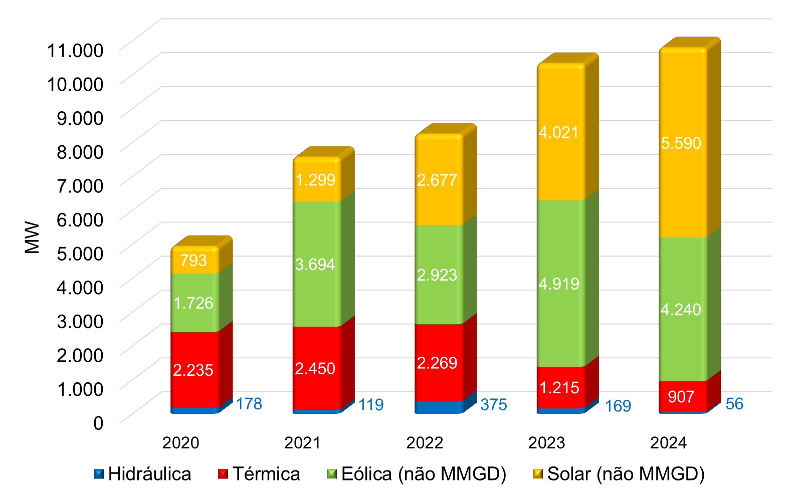
Expansão das demais fontes de geração por ambiente
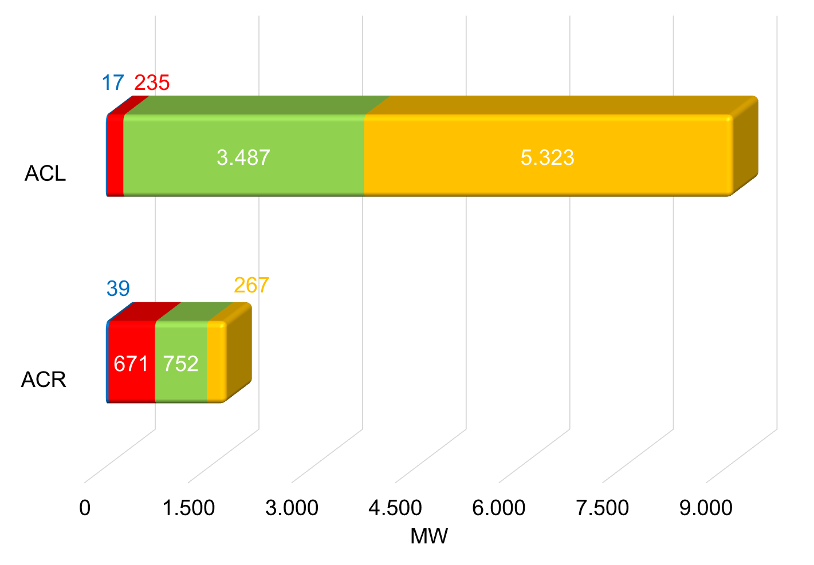

² Os dados de expansão desta seção não consideram MMGD.
¹ Houve mudança na apuração das informações dessa seção, com relação a edição desse boletim no ano passado.
Fonte dos dados: ANEEL (dados do SIGA - 31/12/2024).

CAPACIDADE INSTALADA TOTAL DE GERAÇÃO NO SEB
Ano 2024
Capacidade instalada (GW)
243,9

8% em relação a 2023
Fontes Renováveis (%) 87,1
Hidráulica, Eólica, Solar, Biomassa e MMGD

1,6 p.p em relação a 2023

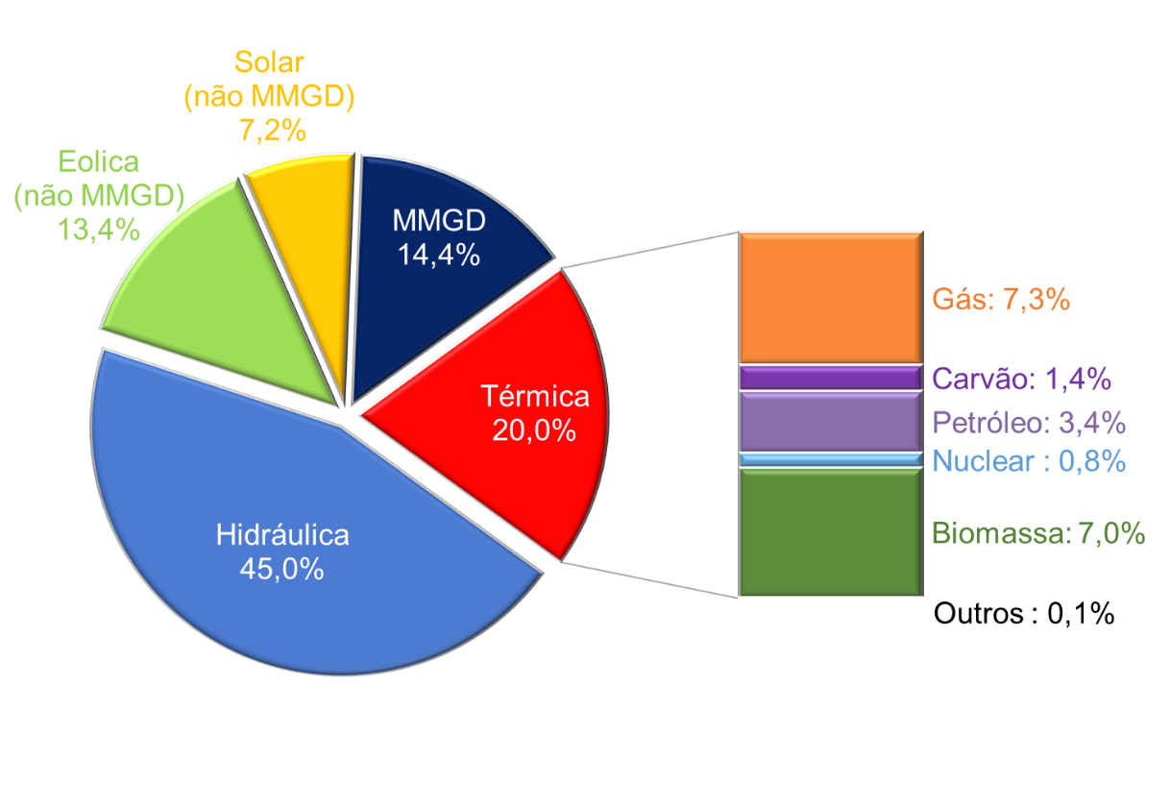
Distribuição da capacidade instalada de geração por fonte
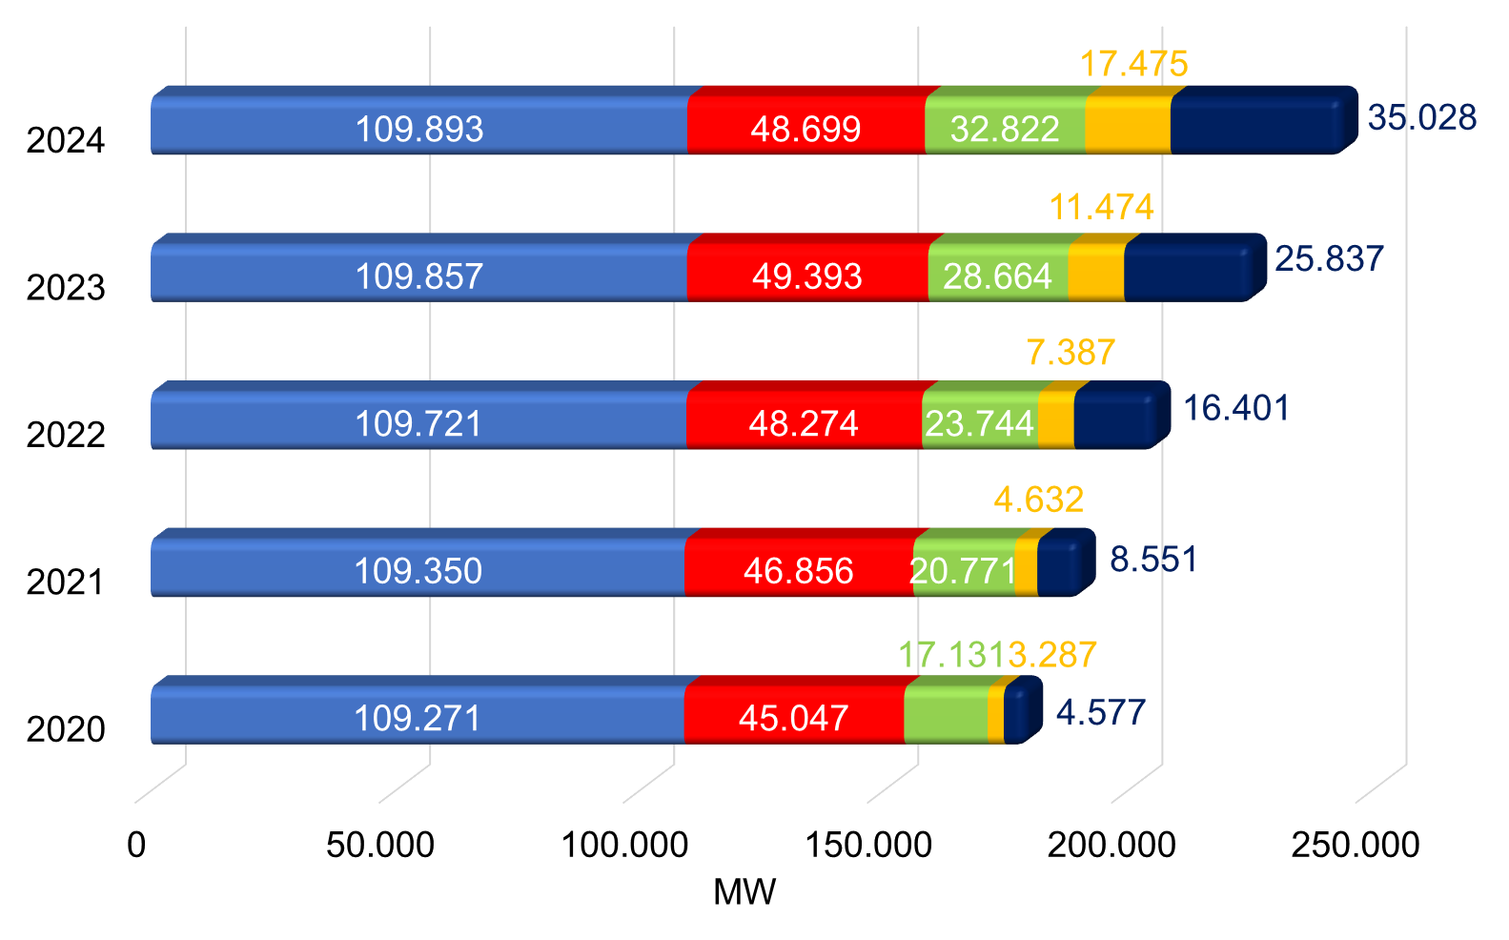
Evolução anual da capacidade instalada de geração

Os valores referem-se à capacidade instalada fiscalizada apresentada no SIGA adicionados às quantidades publicadas pela ANEEL sobre MMGD, incluindo os empreendimentos que entraram em operação em cada ano de referência.
Fonte dos dados: ANEEL (dados do SIGA - 31/12/2024 e MMGD).

GERAÇÃO VERIFICADA NO SEB
Ano 2024
Geração (GWh)
687.692

5,1% em relação a 2023
Fontes Renováveis (%)
91
Hidráulica, Eólica, Solar, Biomassa e MMGD

1,6 p.p. em relação a 2023

Distribuição da geração verificada por fonte
Evolução anual da geração verificada¹
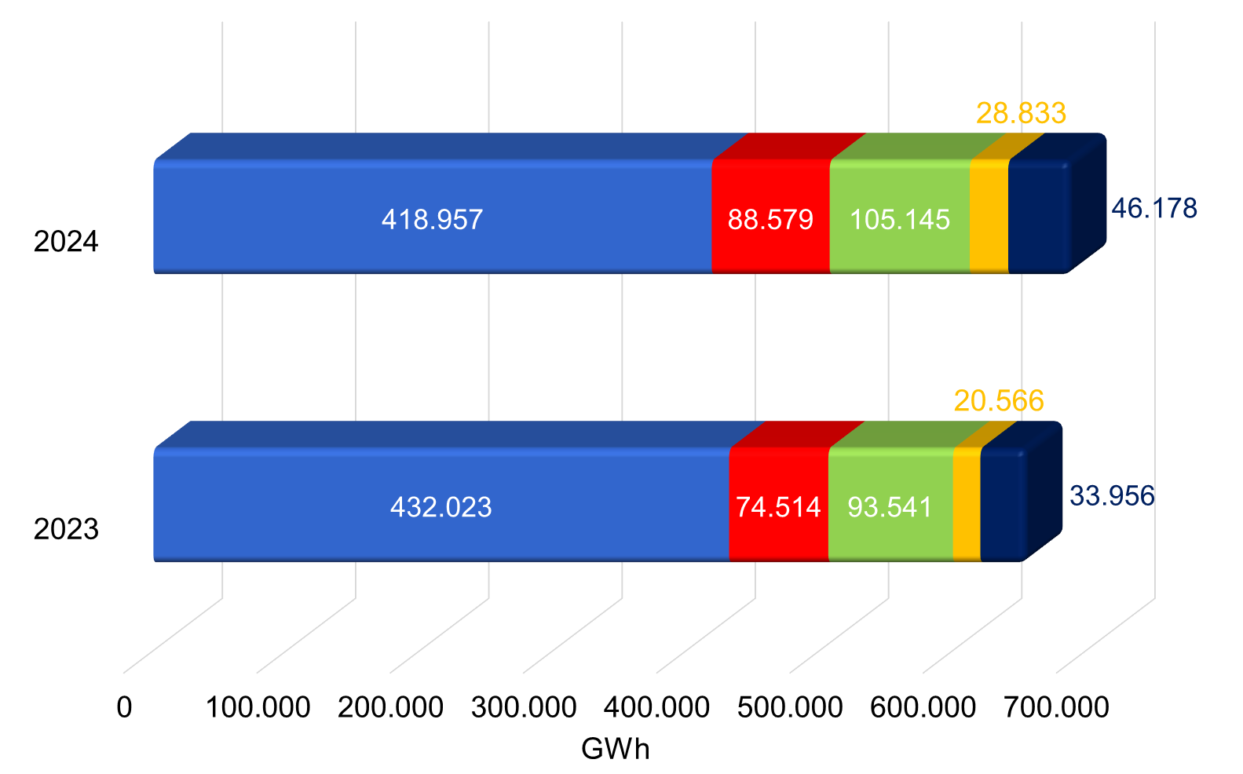
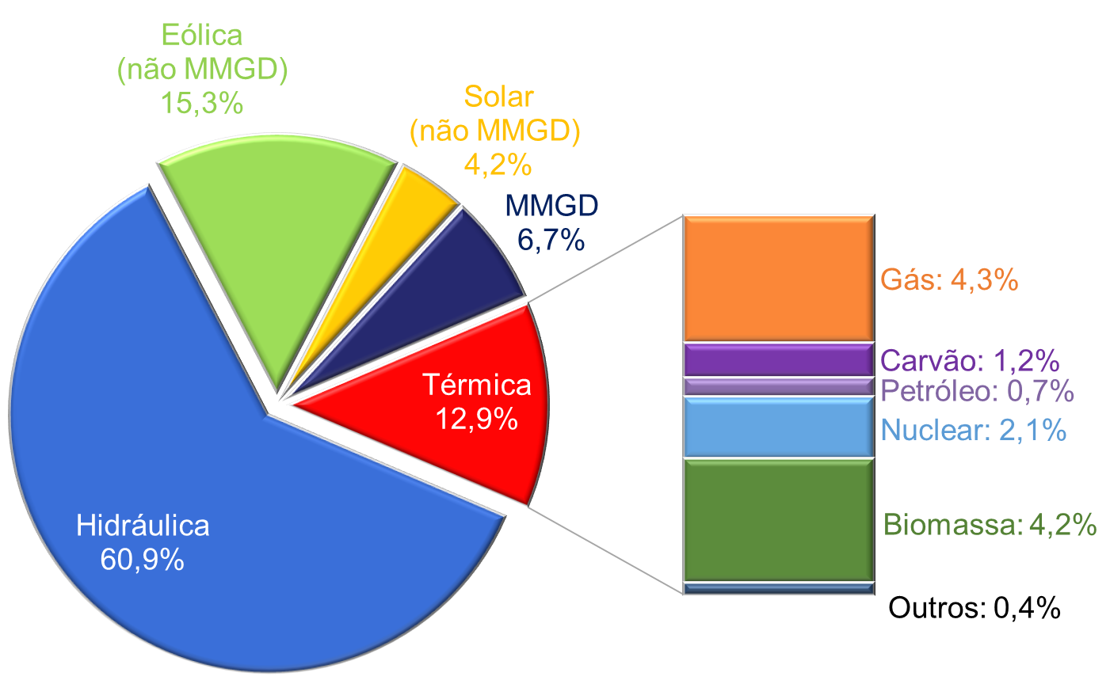
¹ A partir desta edição do Boletim Especial Anual, os valores de geração passam a ser informados com base nos dados abertos disponíveis no site da CCEE.
Fontes dos dados: CCEE e ONS.
Os valores de MMGD são baseados em estimativas feitas pelo ONS.
Em Petróleo estão consideradas as usinas: à óleo diesel, à óleo combustível e bicombustíveis.

SISTEMA DE TRANSMISSÃO EXISTENTE NO SEB (LINHAS DE TRANSMISSÃO)
Ano 2024
Linhas de Transmissão (km)
189.308

2,2% em relação a 2023

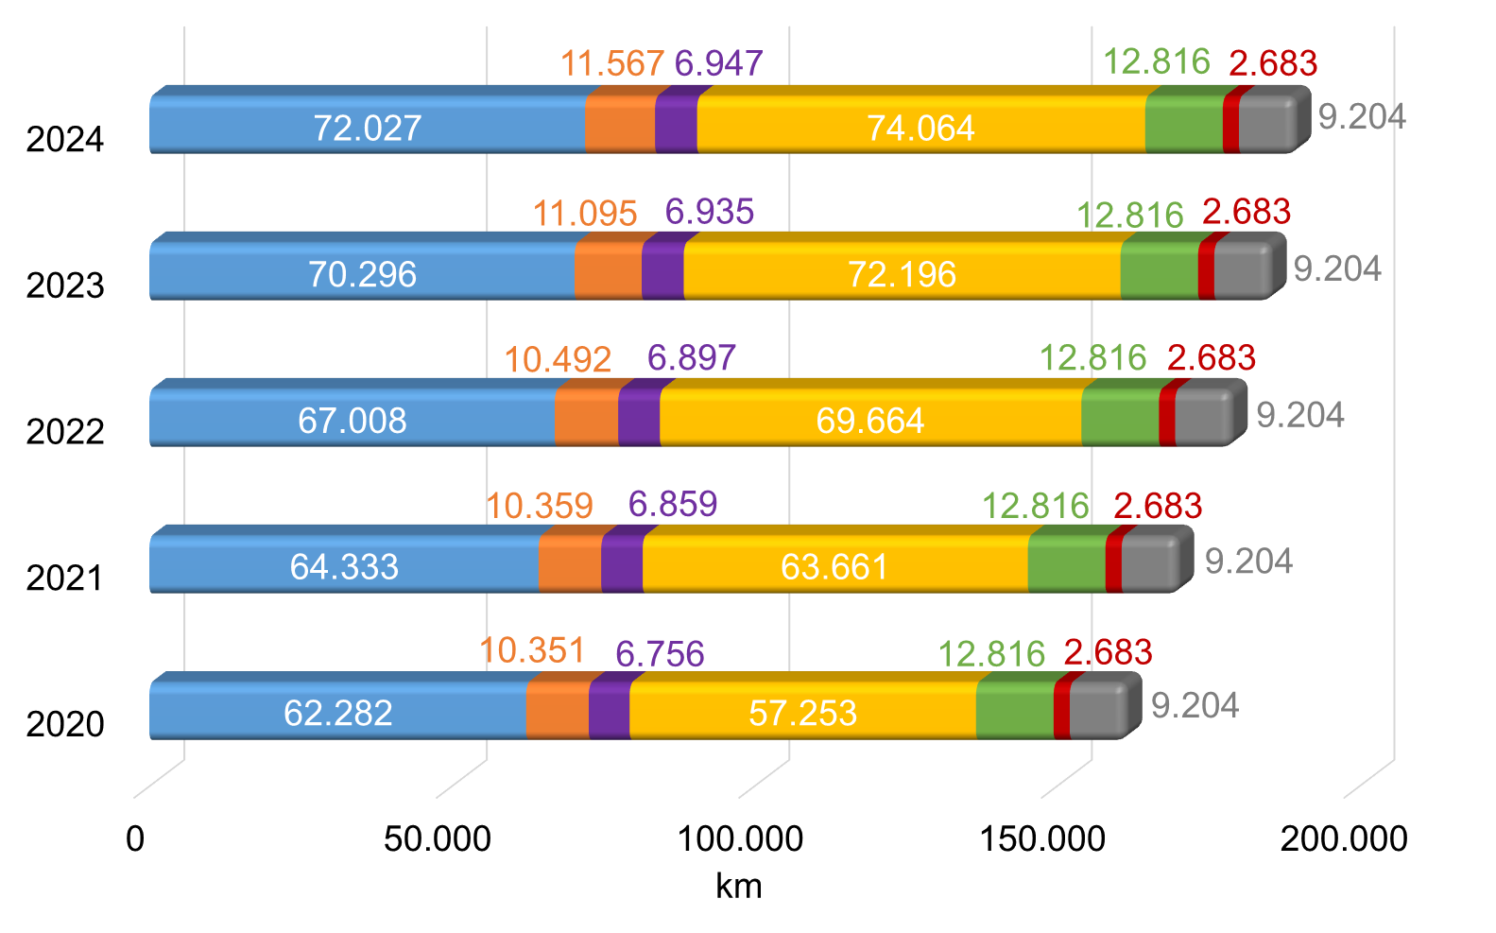
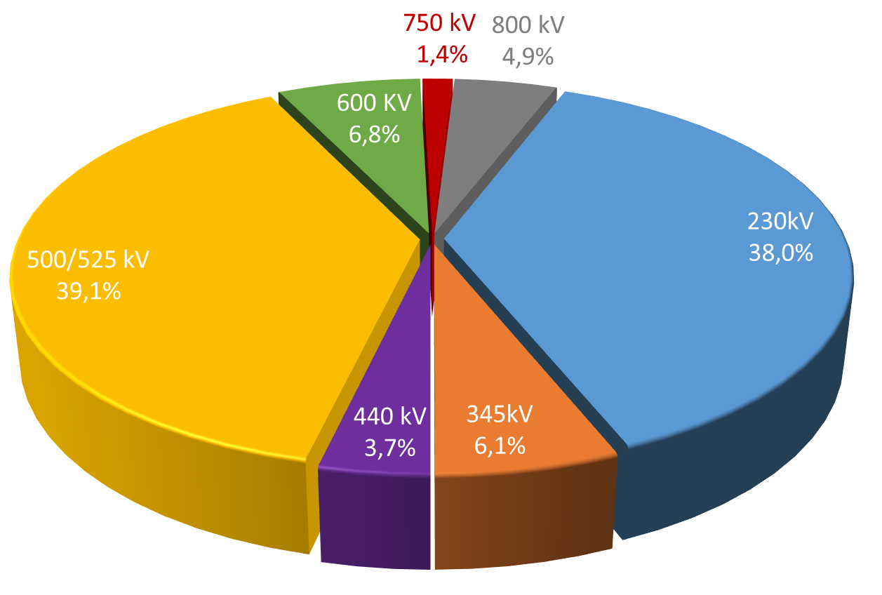
Evolução anual de linhas de transmissão
Distribuição de linhas de transmissão por tensão

Considera as linhas de transmissão em operação da Rede Básica, conexões de usinas, interligações internacionais e 190 km instalados no sistema isolado de Boa Vista, em RR.
Fontes dos dados: SNEE/MME, ANEEL e ONS.

SISTEMA DE TRANSMISSÃO EXISTENTE NO SEB (CAPACIDADE DE TRANSFORMAÇÃO)
Ano 2024
Capacidade de transformação (MVA)
472.983

4,4% em relação a 2023
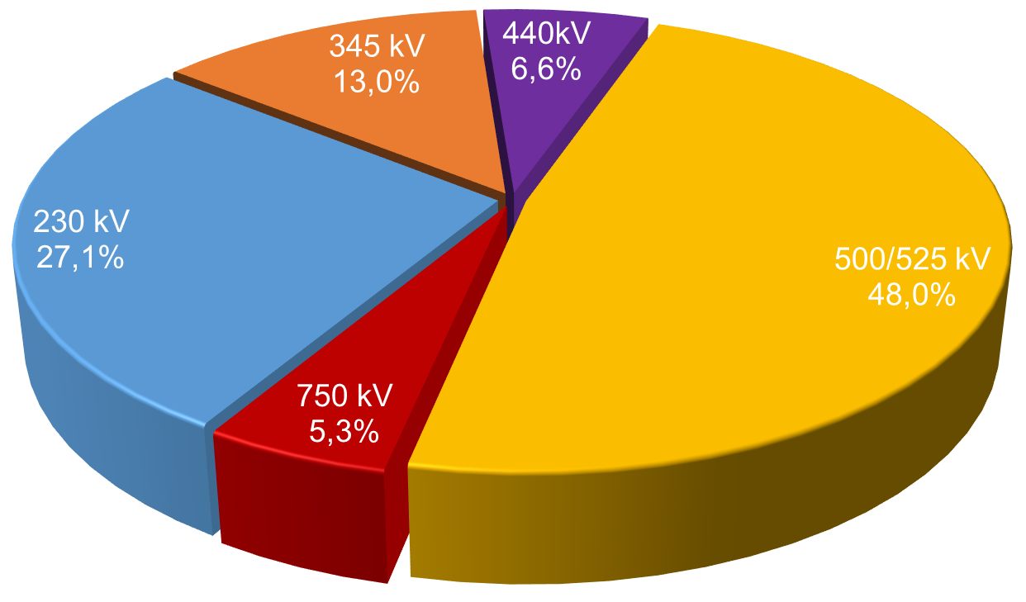
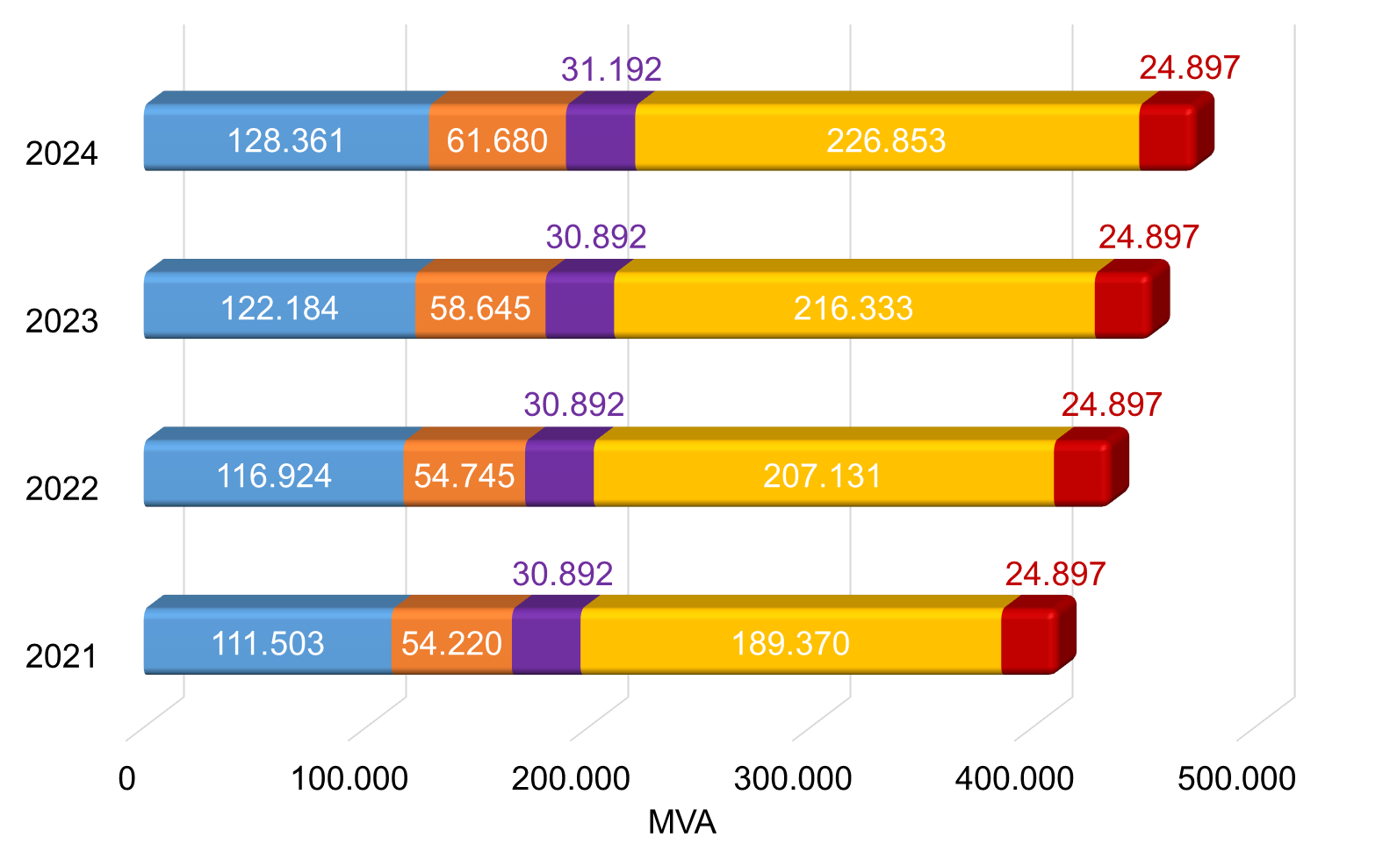
Distribuição da capacidade de transformação por tensão
Evolução anual da capacidade de transformação¹

¹ não há estimativa de geração MMGD anteriores ao ano de 2021.
Fontes dos dados: SNEE/MME, ANEEL e ONS.

INTERCÂMBIOS INTERNACIONAIS COMERCIAIS
Ano 2024
Exportação (MWmed)
292,5

64% em relação a 2023
Importação (MWmed)
61

Benefício financeiro (R$) ~185 Mi



Importação
Exportação
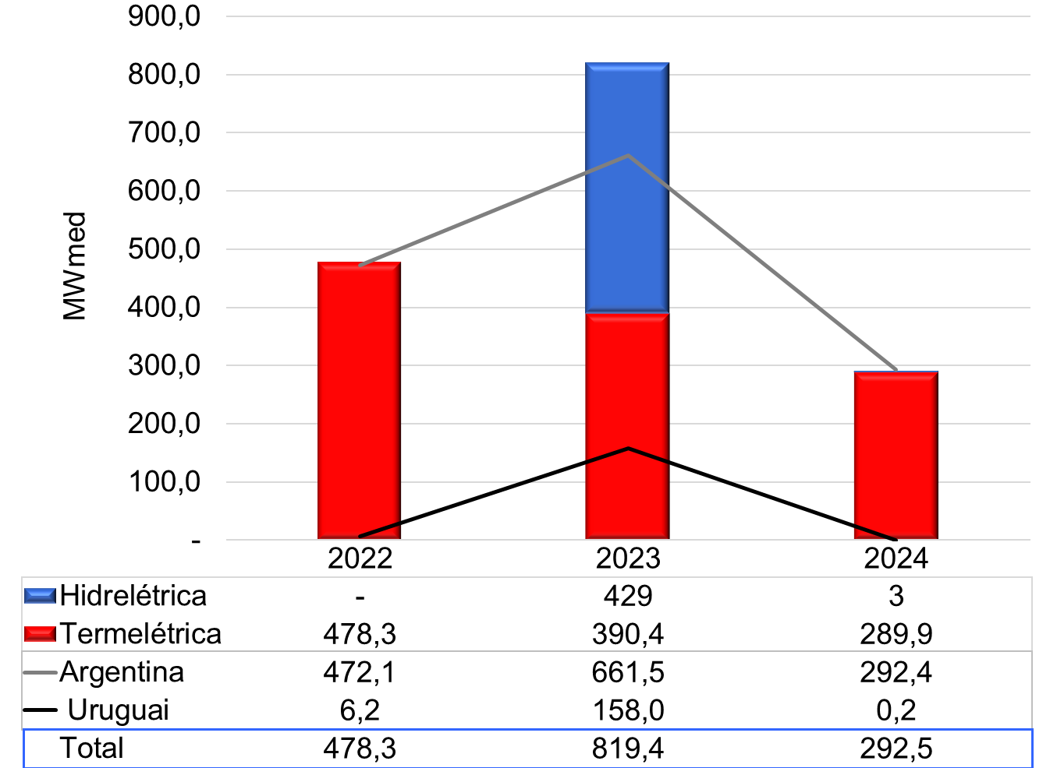
Benefícios financeiros decorrentes da exportação (Milhões)
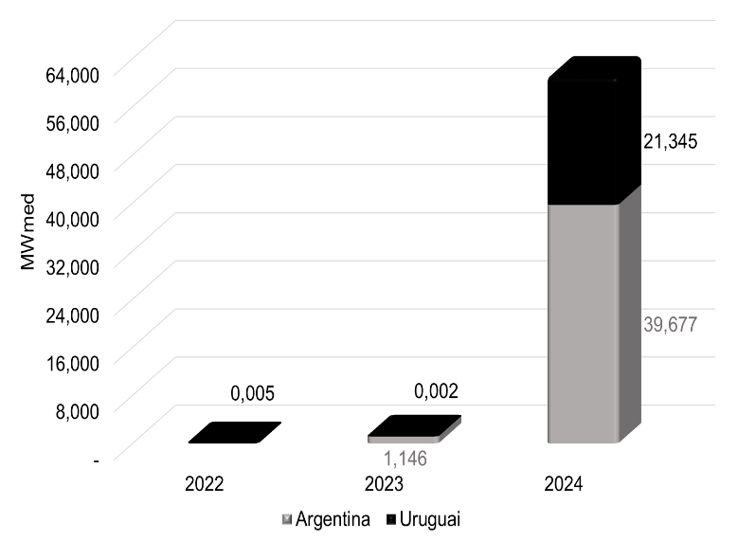
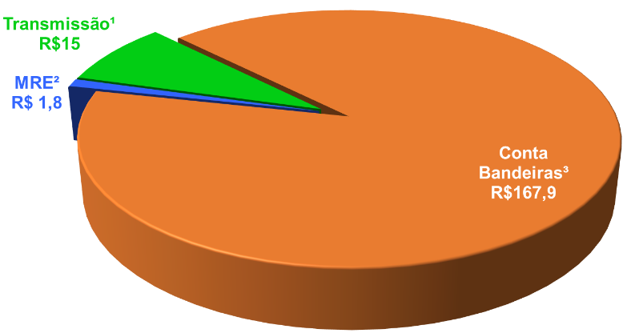

¹ Recurso proveniente do pagamento das tarifas de uso dos sistemas de transmissão pelos agentes envolvidos no processo de exportação, conforme Lei nº 9.427/1996;
² Recurso gerado no MRE, conforme Portaria Normativa nº 49/2022/GM/MME;
³ Recurso associado ao pagamento de montante proporcional à receita fixa pelos agentes termelétricos contratados no ACR, conforme Portaria nº 86/2024/GM/MME.
Fontes dos dados: CCEE e ONS – Dados Abertos.

MERCADO CONSUMIDOR NO SEB
Ano 2024
Consumo Médio Mensal
Classe Residencial (kWh/NU)
178

5,7% em relação a 2023
Consumo Médio Mensal
todas as classes (kWh/NU)
504

5,4% em relação a 2023
2,0 p.p em relação a 2023
Consumo no ACL (%)
42,3

Consumo no ACR (%)
57,7

2,0 p.p em relação a 2023
Consumo sem perdas (GWh)
560.102

5,3% em relação a 2023

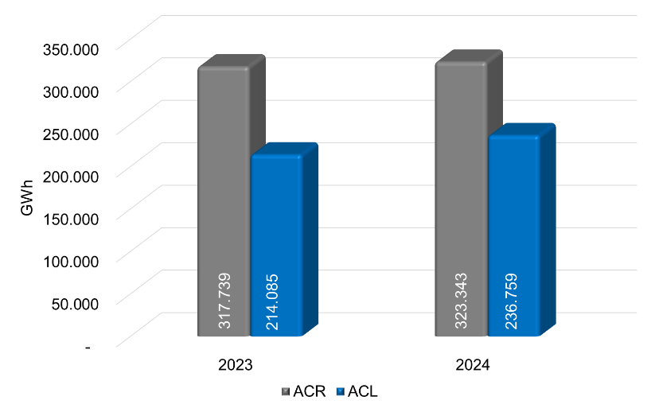
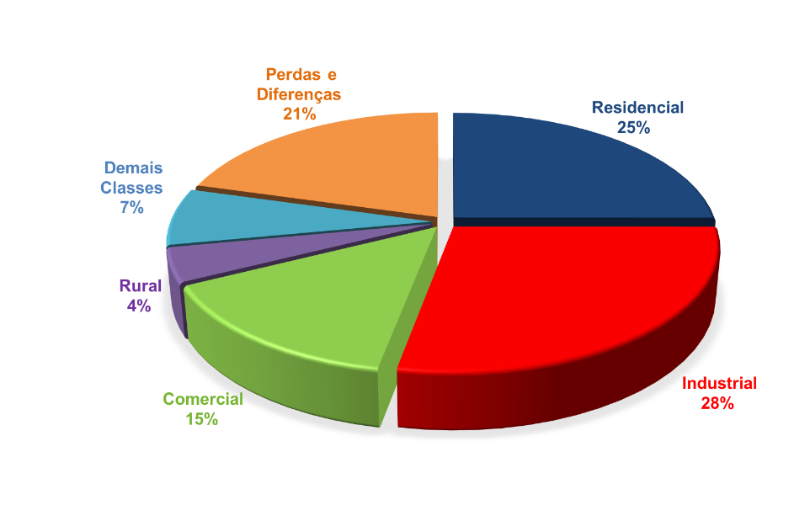
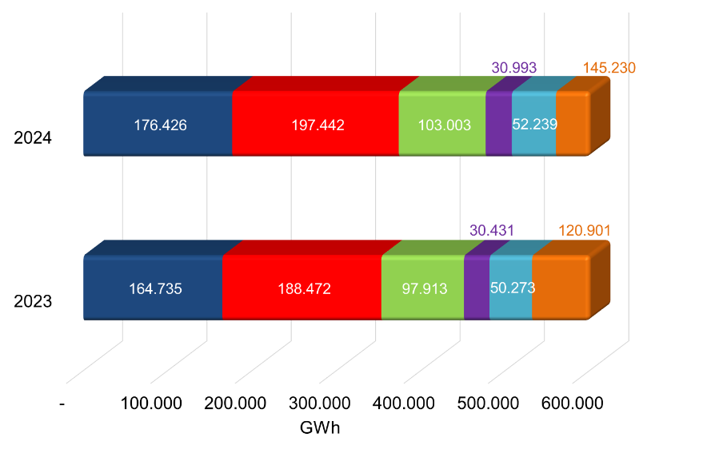
Consumo estratificado por ambiente de contratação
(sem perdas)

Distribuição do consumo por classe de consumidores

Evolução anual do consumo

Em “Demais classes” estão consideradas Poder Público, Iluminação Pública, Serviço Público e Consumo próprio das Distribuidoras.
As informações “Perdas e Diferenças” são obtidas considerando o cálculo do montante de carga verificada no SEB (SIN e Sistemas Isolados), abatido do consumo apurado mensalmente no País (consolidação EPE).
Considera autoprodução circulante na rede.
Esta seção considera os valores decorrentes de eventuais revisões de consumo.
Fontes dos dados: EPE e ONS.

ENCARGOS DE SERVIÇOS DO SISTEMA
Ano 2024
Encargos (Milhões)
Encargos (R$)
2,6 Bi

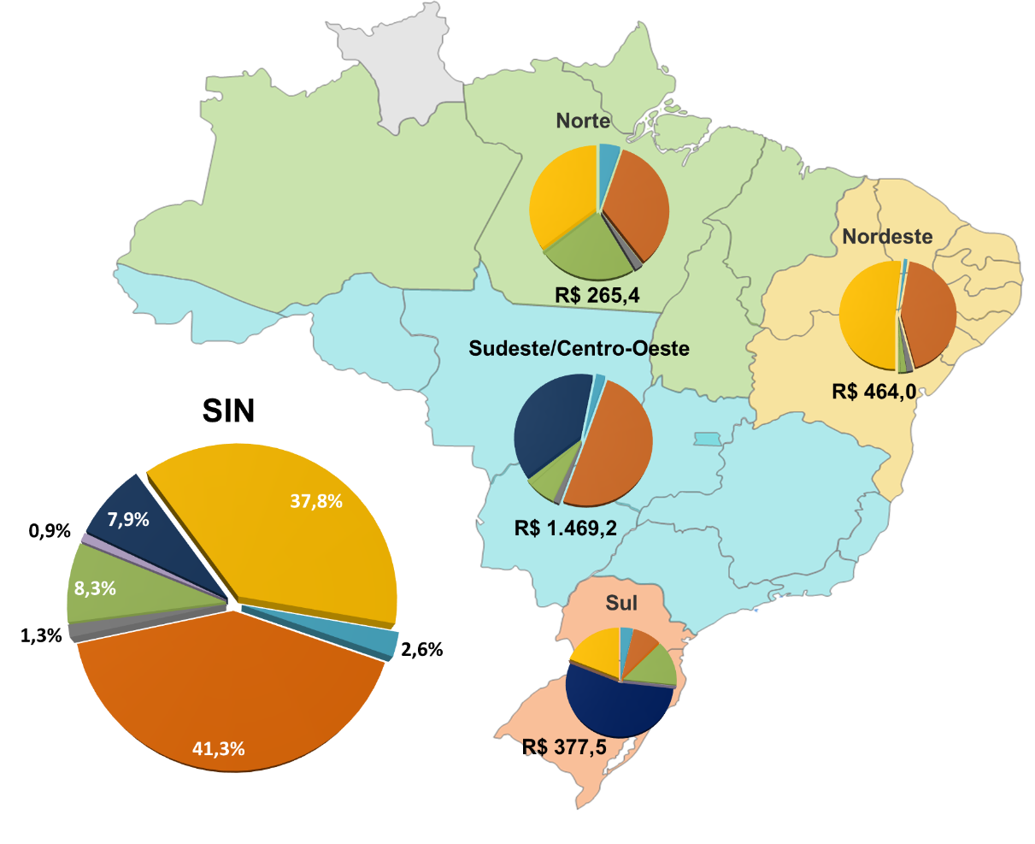

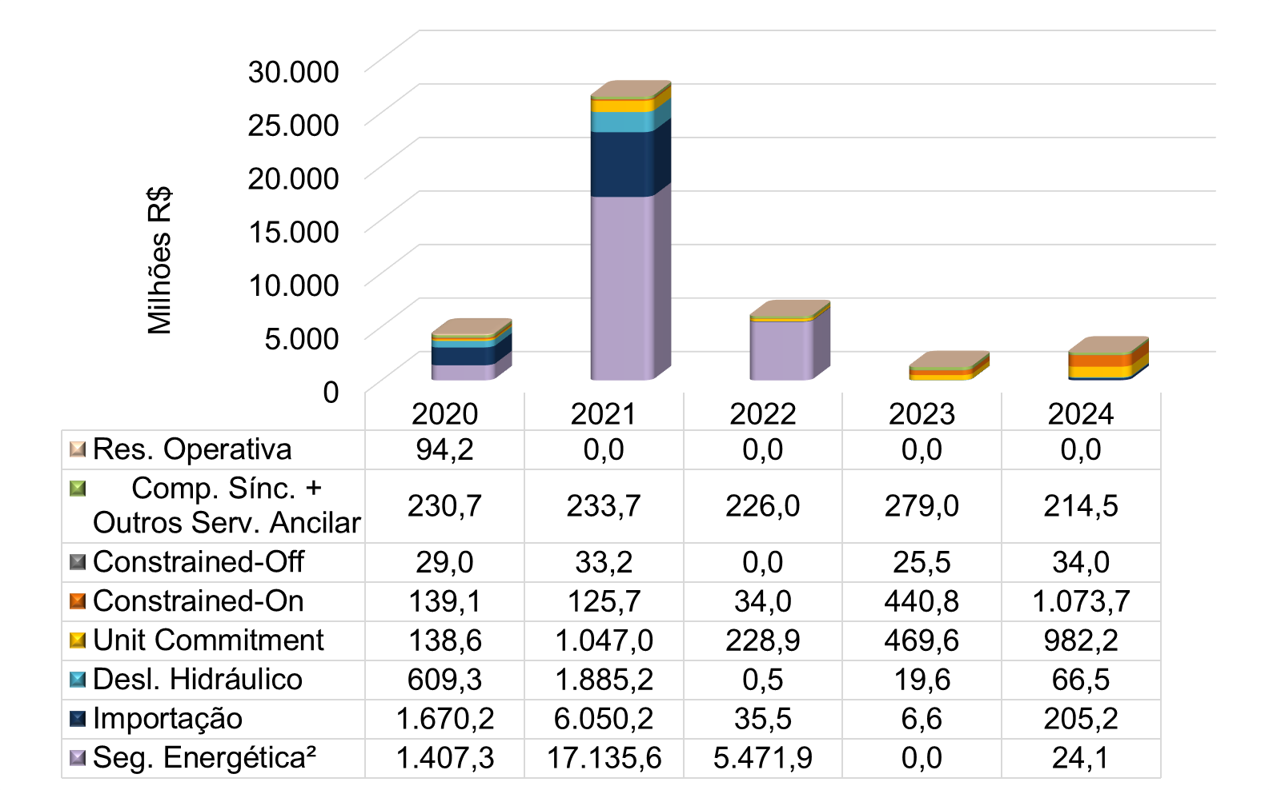
Encargos anuais
Fonte dos dados: CCEE.
¹ As definições de todos os encargos estão descritas no Glossário do Boletim.
² Em Encargos de Segurança Energética, estão incluídos encargos da resposta da demanda e encargos por geração térmica adicional.
³ A partir desta edição do Boletim Especial Anual, os valores de encargos passam a ser informados com base nos dados abertos disponíveis no site da CCEE.

DESEMPENHO DO SISTEMA ELÉTRICO BRASILEIRO
Ano 2024
Total de ocorrências
50
Carga total interrompida (MW)
13.258

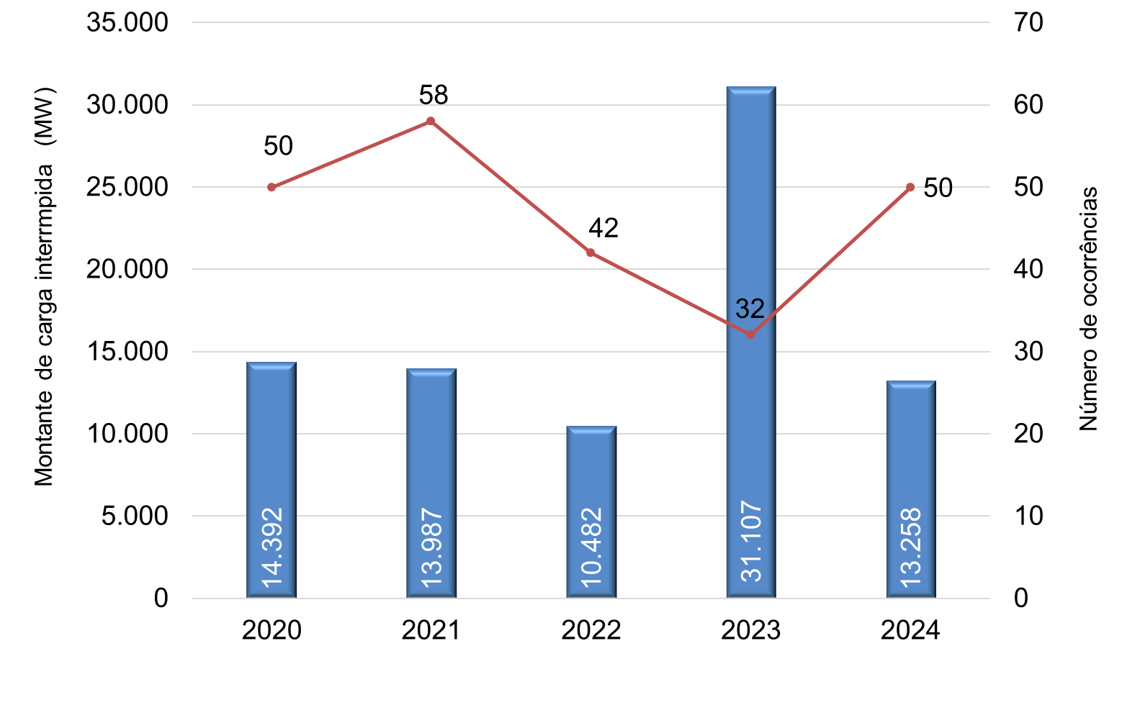
Ocorrências anuais no SEB¹
DEC anual Brasil
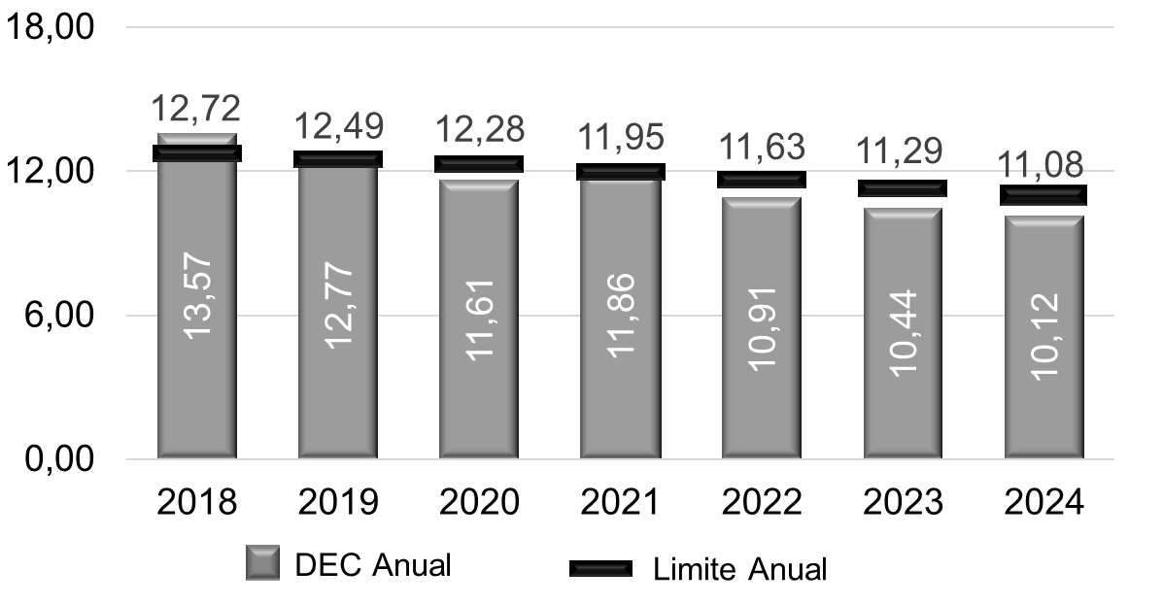

FEC anual Brasil
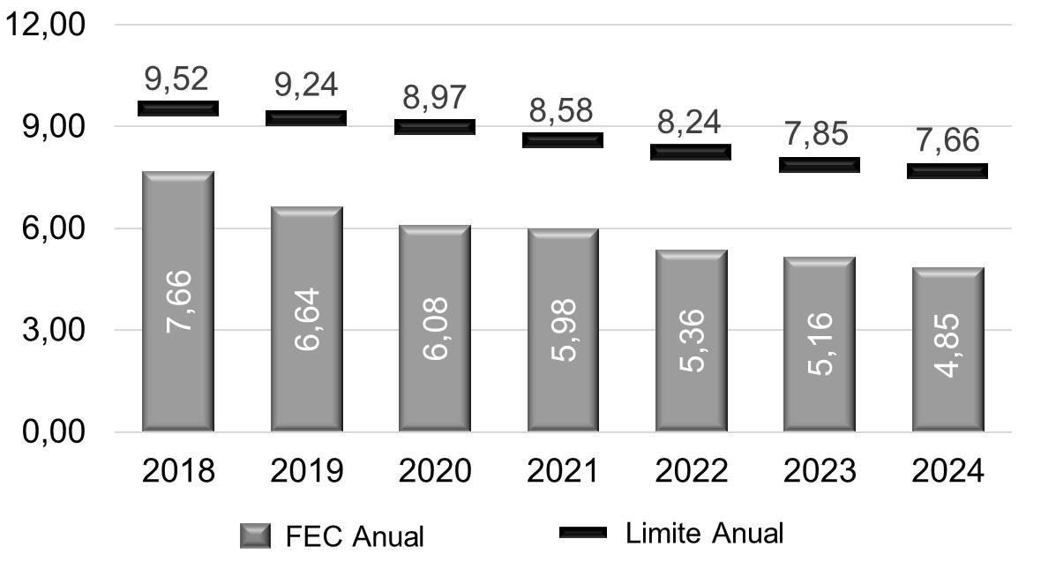

Fontes dos dados: ONS – Sintegre, Roraima Energia e ANEEL.
¹Critério para seleção das interrupções: corte de carga ≥ 100 MW por tempo ≥ 10 min para ocorrências no SIN e corte de carga ≥ 100 MW nos sistemas isolados.

UNIVERSALIZAÇÃO DO ACESSO À ENERGIA ELÉTRICA
Ano 2024
(Rural + Amazônia Legal)
Pessoas Beneficiadas
240.716

Famílias atendidas (UC)
60.179

Investimento (R$)
1,7 Bi
(Rural + Amazônia Legal)

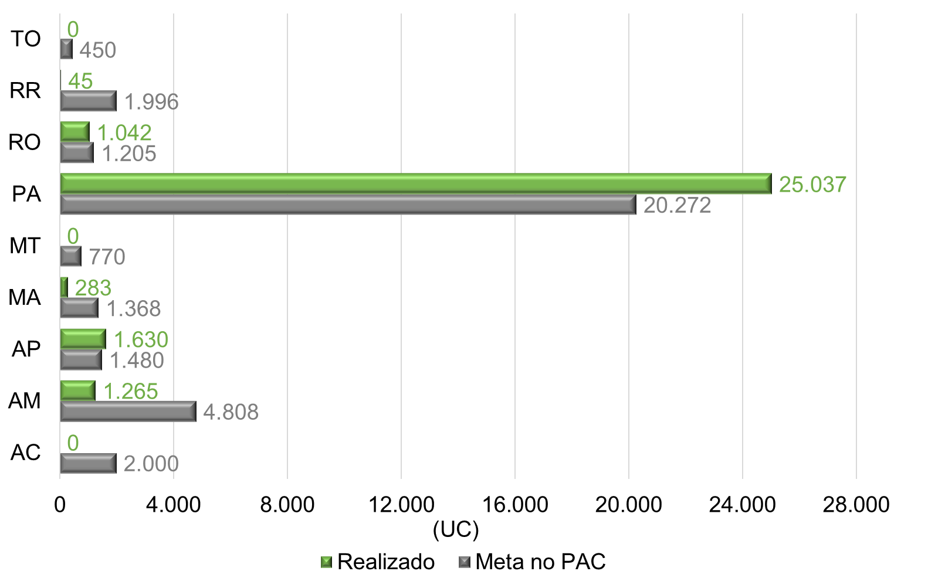
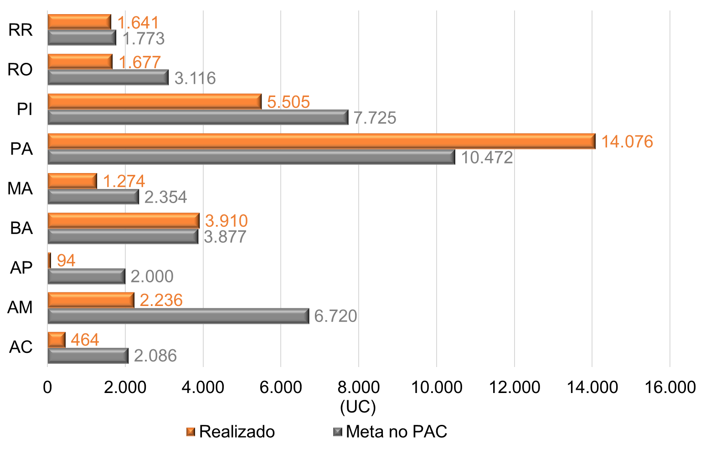
Ligações de UC por Estados – Programa Amazônia Legal
Ligações de UC por Estados – Programa Rural

Rural: corresponde às ligações realizadas por meio de extensão de rede. Amazônia Legal: corresponde às ligações realizadas em regiões remotas (off-grid).
Fonte dos dados: DUPS/SNEE/MME.

GLOSSÁRIO
Encargo por Restrição de Operação: relacionado, principalmente, ao despacho por Razões Elétricas das usinas térmicas do SIN.
Restrição de Operação Constrained-On: ocorre quando a usina térmica não está programada, pois sua geração é mais cara. Entretanto, devido a restrições operativas, o ONS solicita sua geração para atender a demanda de energia do submercado. Neste caso, o ESS é usado para ressarcir a geração adicional da usina.
Restrição de Operação Constrained-Off: ocorre quando a usina térmica está despachada. Entretanto, devido a restrições operativas, o ONS solicita a redução de sua geração. Neste caso, o ESS é usado para ressarcir o montante de energia não gerado pela usina.
Restrição de Unit Commitment: devido às restrições técnicas das usinas termelétricas (tempo mínimo de acionamento das unidades geradoras para ligar ou para desligar), podem ser programados despachos além da ordem de mérito, com o objetivo final de atender à solicitação de despacho do ONS.
Encargo por Serviços Ancilares: relacionado à remuneração pela prestação de serviços ao sistema como fornecimento de energia reativa por unidades geradoras solicitadas a operar como compensador síncrono, Controle Automático de Geração (CAG), autorrestabelecimento (black-start) e Sistemas Especiais de Proteção (SEP).
Encargo por Deslocamento Hidráulico: relacionado ao ressarcimento às usinas hidrelétricas devido à redução da geração motivada pelo acionamento de térmicas fora da ordem de mérito de custo ou pela importação de energia elétrica.
Encargo sobre Importação de Energia Elétrica: relacionado aos custos recuperados por meio dos encargos associados à importação normatizada pela Portaria Normativa nº 60/2022/GM/MME.
Encargo sobre Segurança Energética: relacionado ao despacho adicional de geração térmica para garantia do suprimento energético, autorizado pelo Comitê de Monitoramento do Setor Elétrico (CMSE).
Duração Equivalente de Interrupção por Unidade Consumidora (DEC): representa o tempo médio que as unidades consumidoras ficaram sem energia elétrica para o período considerado.
Frequência Equivalente de Interrupção por Unidade Consumidora (FEC): representa a média do número de vezes que as unidades consumidoras ficaram sem energia elétrica para o período considerado.

DADOS COMPLEMENTARES DO SETOR ELÉTRICO

Encontram-se disponíveis nos links:

ANEEL – Dados Distribuição; Dados Geração; Dados Transmissão; Dados abertos.
CCEE – Painel Consumo; Painel de preços; Painel Geração; Contas Setoriais; Dados abertos.
EPE – Ferramentas interativas; Dados abertos.
ONS – Histórico da Operação; Arquitetura aberta.

